PŘÍPRAVNÁ TŘÍDA
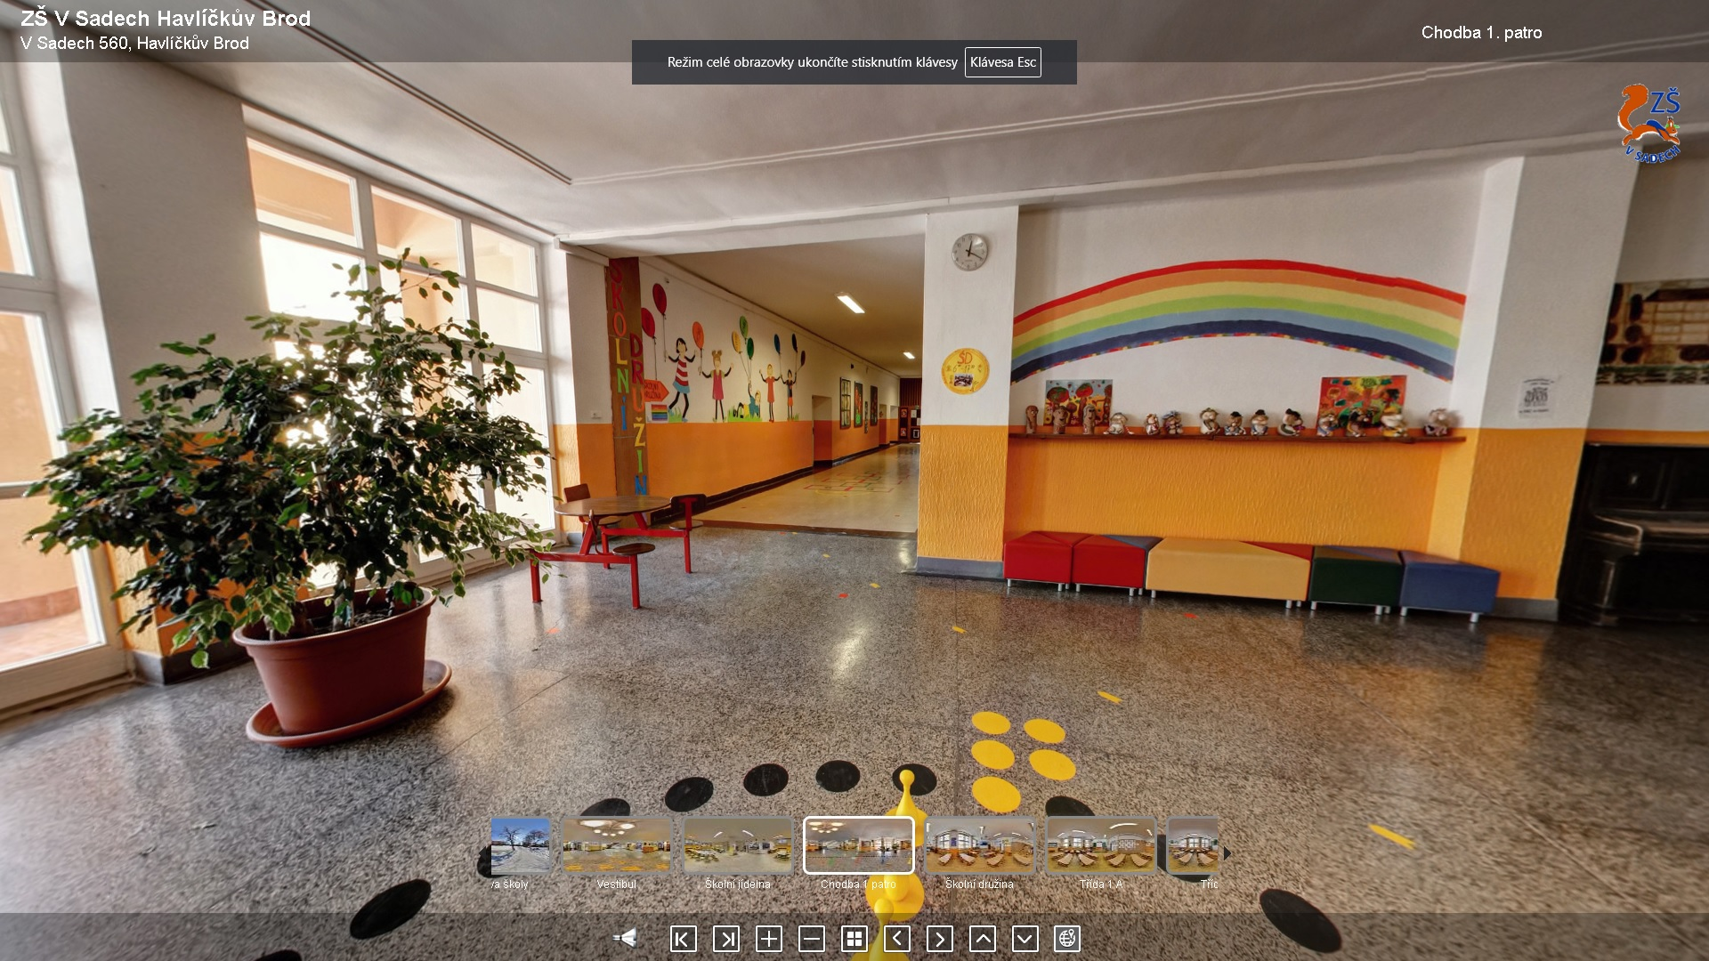
ZŠ Havlíčkův Brod, V Sadech 560
školní rok 2022/23
Komu je určena?
- dětem předškolního věku a dětem s odkladem školní docházky
- dětem se sníženou koncentrací pozornosti, s grafomotorickými obtížemi, s vadami řeči
Co je cílem?
- připravit dítě na vstup do 1. třídy hravou a nenásilnou formou výuky v kolektivu s menším počtem žáků (10 – 15 dětí)
Jaká je organizace výuky?
- výuka probíhá v blocích od 8.10 – 11.55 hodin ve třídě s interaktivní tabulí, k dispozici
je i počítačová učebna a tělocvična
- společně s prvňáky děti navštěvují i kulturní představení a kroužky
- děti mohou chodit do školní družiny (6.15 – 17.15 hodin), stravovat se ve školní jídelně
- výuka je bezplatná – rodiče hradí pouze stravné ve školní jídelně a poplatek za školní
družinu
- pomůcky do školy (pracovní sešity, psací potřeby…) zajišťuje škola
Jak postupovat v případě zájmu?
- je nutné vyplnit žádost o zařazení do přípravné třídy (najdete na webové adrese
www.zssady.cz)
- k žádosti doložit doporučení pedagogicko- psychologické poradny
- žádost a doporučení doručit na ředitelství ZŠ nebo zaslat do datové schránky školy z3xmmb8

Zařazení do přípravné třídy nemá vliv na budoucí výběr základní školy.

